方法一、

1、点击“开始”——“[控制面板](https://zhidao.baidu.com/search?word=%BF%D8%D6%C6%C3%E6%B0%E5&fr=iknow_pc_qb_highlight)”。

[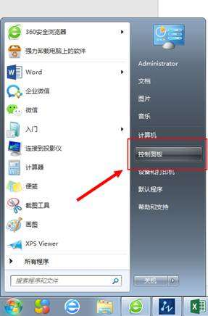](https://iknow-pic.cdn.bcebos.com/060828381f30e924c1e93d9942086e061c95f7cd)

2、点击“internet选项”。

[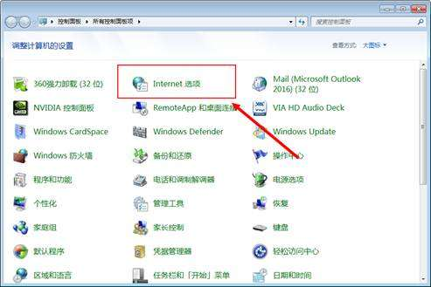](https://iknow-pic.cdn.bcebos.com/5243fbf2b2119313730e5e186b380cd790238dcd)

3、点击“高级”。 并去掉“检查发行商的证书是否吊销”前面的√，点击“应用”，点击“确定”。

[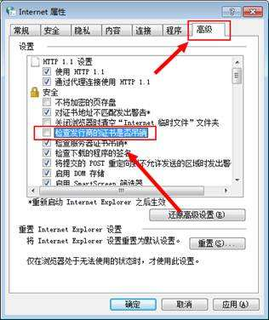](https://iknow-pic.cdn.bcebos.com/9f2f070828381f3091542c01a7014c086f06f0cd)

方法2

1、在浏览器中复制引号内内容“JS.FAS"，粘贴到浏览器中，进行搜索，然后下载该文件。

[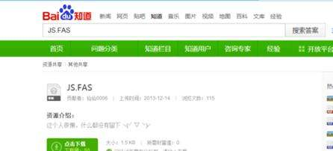](https://iknow-pic.cdn.bcebos.com/b8014a90f603738dcd07ad8abd1bb051f919eccd)

2、下载之后复制该文件。

[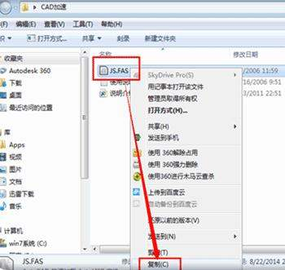](https://iknow-pic.cdn.bcebos.com/728da9773912b31bd7216c818818367adbb4e1cd)

3、右键点击”CAD2015",或者是其他版本的图标。点击“属性”。

[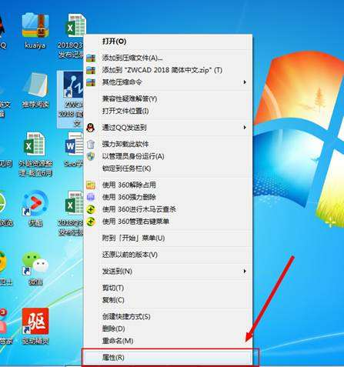](https://iknow-pic.cdn.bcebos.com/a8773912b31bb05190691280387adab44bede0cd)

4、点击“打开文件位置”。

[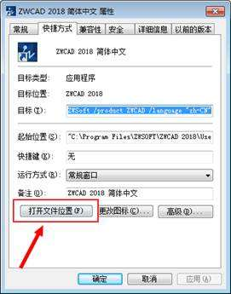](https://iknow-pic.cdn.bcebos.com/f703738da9773912d56b24c9f6198618377ae2cd)

5、点击“support”[文件夹](https://zhidao.baidu.com/search?word=%CE%C4%BC%FE%BC%D0&fr=iknow_pc_qb_highlight)，进入。

[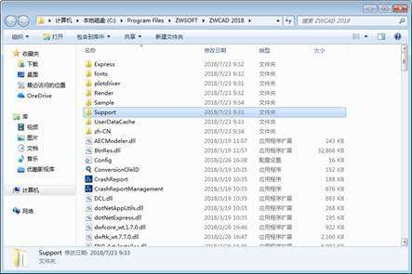](https://iknow-pic.cdn.bcebos.com/78310a55b319ebc4ed13d7318c26cffc1e17162a)

6、在这个文件夹中，右键点击“粘贴”。这时候就ok了。

[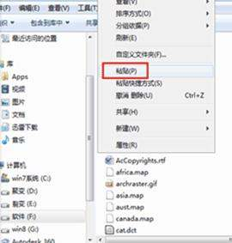](https://iknow-pic.cdn.bcebos.com/08f790529822720e9183435275cb0a46f31fabcd)

[](https://iknow-pic.cdn.bcebos.com/060828381f30e924c1e93d9942086e061c95f7cd)

2、点击“internet选项”。

[](https://iknow-pic.cdn.bcebos.com/5243fbf2b2119313730e5e186b380cd790238dcd)

3、点击“高级”。 并去掉“检查发行商的证书是否吊销”前面的√，点击“应用”，点击“确定”。

[](https://iknow-pic.cdn.bcebos.com/9f2f070828381f3091542c01a7014c086f06f0cd)

方法2

1、在浏览器中复制引号内内容“JS.FAS"，粘贴到浏览器中，进行搜索，然后下载该文件。

[](https://iknow-pic.cdn.bcebos.com/b8014a90f603738dcd07ad8abd1bb051f919eccd)

2、下载之后复制该文件。

[](https://iknow-pic.cdn.bcebos.com/728da9773912b31bd7216c818818367adbb4e1cd)

3、右键点击”CAD2015",或者是其他版本的图标。点击“属性”。

[](https://iknow-pic.cdn.bcebos.com/a8773912b31bb05190691280387adab44bede0cd)

4、点击“打开文件位置”。

[](https://iknow-pic.cdn.bcebos.com/f703738da9773912d56b24c9f6198618377ae2cd)

5、点击“support”[文件夹](https://zhidao.baidu.com/search?word=%CE%C4%BC%FE%BC%D0&fr=iknow_pc_qb_highlight)，进入。

[](https://iknow-pic.cdn.bcebos.com/78310a55b319ebc4ed13d7318c26cffc1e17162a)

6、在这个文件夹中，右键点击“粘贴”。这时候就ok了。

[](https://iknow-pic.cdn.bcebos.com/08f790529822720e9183435275cb0a46f31fabcd)

**116**

C:\Users\xl-home\AppData\Local\Microsoft\Windows\INetCache\Content.MSO\35BF69B2.tmp

赞

1、先打开CAD软件，输入OP，空格，打开系统-性能设置。  
2、将自适应降级勾选。 当FPS低于60时降级（FPS默认值是5）。  
FPS值 ：0~10,很不流畅，感觉很卡，定位不易；  
10~20，不流畅，操作需放慢；  
20~30，基本流畅，偶尔会停顿；  
30以上，非常流畅。  
3、在性能面板，右边，打开硬件加速“手动调节”，将手动调节勾去掉，  
4、完成了软件内部设置后，关闭CAD，进行下一项设置。  
5、找到CAD源文件安装包，双击安装。点“安装工具和实用程序”--只勾选第二项“Autodesk CAD Manager Tools”进行安装。  
6、安装完成后，在电脑“开始”--程序--Autodesk-中打开此程序“CAD管理员控制程序”  
7、打开此控制程序后，选择禁用联机设计中心。  
8、重新打开CAD ,打开软件速度只要几秒，使用CAD画平面，建模速度加快。